Liebe Schülerinnen und Schüler der Klasse 7Ha!

Die Osterferien sind zu Ende und wir können leider noch nicht die Schule besuchen. Ich kann euch auch nicht sagen, wann wir uns demnächst wiedersehen werden. Wegen der schwierigen Umstände, die hoffentlich bald vorbei sind, arbeitet ihr von zu Hause aus. Ich möchte, dass ihr euch im Fach Deutsch mit dem Lesen auseinandersetzt. Jede/r von euch sucht sich bitte ein Buch aus, liest dieses durch und gestaltet ein Lesetagebuch mit den unten aufgeführten Aufgaben. Die Lesetagebücher werde ich einsammeln und bewerten. Die Note auf das Lesetagebuch zählt für den schriftlichen Bereich (2. Arbeit im 2. Halbjahr).

Außerdem werdet ihr, wenn wir wieder in der Schule sind, einen Vortrag über euer Buch halten. Auch dazu findet ihr die Hinweise unten auf dem Blatt. Die Note auf den Buchvortrag zählt in den mündlichen Bereich.

Falls ihr Fragen an mich habt, könnt ihr mir gerne an folgende E-Mailadresse schreiben: jerosch.homberg@t-online.de.

Bitte passt gut auf euch auf und bleibt gesund!

Ich wünsche euch viel Spaß beim Lesen und Bearbeiten der Aufgaben!

Liebe Grüße,

V. Jerosch

Wir lesen Bücher
Deutsch 7H/Jerosch Leseförderung 2019/20-2.Halbjahr
!!! Lies dein Buch und dokumentiere folgende Informationen in deinem Lesetagebuch:
- Wichtige Informationen zu dem Buch:
Notiere Folgendes zu deinem Buch: Titel, Autor, Verlag, Erscheinungsjahr, Seitenzahl;
Was passiert in dem Buch? Schreibe eine kurze Zusammenfassung (ca. 1 Seite)! Beachte die Handlung, beteiligte Personen, den Ort (oder die Orte). Schreibe im Präsens.
- Personen im Buch
Erstelle einen Steckbrief über die Hauptperson. So könnte dein Steckbrief aussehen:
Steckbrief der Hauptperson : Name:
Alter :
Aussehen :
Familie :
Das mag er/sie :
Das mag er/sie nicht :
Freunde :
Das macht er/sie in der Freizeit :
Notiere 4 Adjektive, die zu seinem/ihrem Charakter passen. Begründe deine Einschätzung (Beschreibe die Situationen, in denen es offensichtlich ist, dass er/sie diese Eigenschaft besitzt).
Sonstige Informationen zur Person :
Welche Person aus dem Buch kannst du nicht besonders gut leiden? Beschreibe sie und
schreibe auf, warum sie dir nicht gefällt.
Welche Person aus dem Buch kannst du besonders gut leiden? Beschreibe sie und schreibe
auf, warum sie dir gefällt.
- Wahlaufgabe: Male ein Bild zu einer Szene aus dem Buch und beschreibe in vollständigen Sätzen, was auf dem Bild gerade passiert.
oder
überlege die eine andere Aufgabe (z.B. Kreuzworträtsel, Quiz, Wortfamilie zu einem wichtigen Begriff in deinem Buch etc.) und erledige diese.
- Deckblatt: Fertige ein für dein Buch passendes Deckblatt an.
- Autor/Autorin: Schreibe die Informationen über den Autor/die Autorin auf.
- Inhaltsverzeichnis: Lege ein Inhaltsverzeichnis für deine Lesemappe an.
- Meine Meinung über das Buch
7a) Empfiehlst du das Buch weiter? Wenn ja, für wen und für welches Alter? Begründe deine Meinung in vollständigen Sätzen.
7b) Was hat dir besonders gut in dem Buch gefallen?
7c) Was hat dir gar nicht gefallen?

!!! So soll dein Lesetagebuch aussehen:
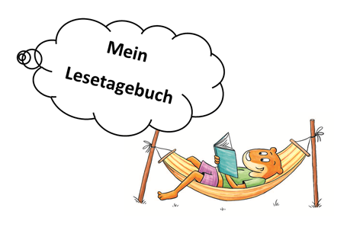
- Deckblatt (Aufg. 4)
- Inhaltsverzeichnis (Aufg. 6)
- Infos über den Autor/die Autorin (Aufg. 5)
- Allgemeine Angaben zum Buch und die Zusammenfassung einzelner Kapitel (Aufg. 1)
- Informationen über die Person/Personen im Buch (Aufg. 2)
- Wahlaufgabe (Aufg. 3)
- Meine Meinung über das Buch (Aufg. 7)

!!!Der Abgabetermin für das Lesetagebuch: 5. Juni 2020!!!

!!! Für den Vortrag von deinem Buch brauchst du folgende Inhalte:

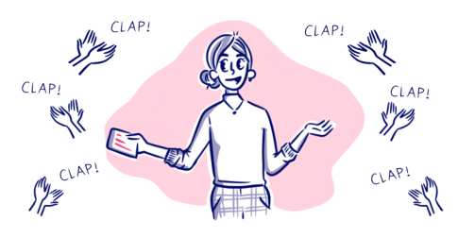
- Du nennst die wichtigsten Informationen über den Autor.
- Du fasst den Inhalt des Buches zusammen.
- Du erzählst über die Hauptfigur.
- Du liest deine Lieblingsstelle im Buch betont vor und begründest, warum dies deine Lieblingsstelle ist.
- Du sagst, was oder wer dir im Buch besonders gefallen hat und begründest deine Äußerung.
- Du gibst eine Bewertung für das Buch ab.

!!! All die Informationen, die du für den Buchvortrag brauchst, hast du schon im Lesetagebuch erarbeitet. Das heißt, wenn du die Aufgaben für dein Lesetagebuch gewissenhaft bearbeitet hast, bist du auch gut für deinen Vortrag vorbereitet!

